ΕΛΛΗΝΙΚΗ ΔΗΜΟΚΡΑΤΙΑ
ΠΕΡΙΦΕΡΕΙΑ ΚΕΦΑΛΛΗΝΙΑΣ Αργοστόλι, 08/04/2022
ΔΗΜΟΣ ΑΡΓΟΣΤΟΛΙΟΥ Αρ. πρωτ.: 5981
ΚΕΝΤΡΟ ΚΟΙΝΟΤΗΤΑΣ
ΜΕ ΠΑΡΑΡΤΗΜΑ ΡΟΜΑ
Ταχ. Δ/νση: Σουηδίας 11, Αργοστόλι, 28 100
Τηλ. - Fax: 26710 22395
e-mail: kentrokoinotitaskef@gmail.com

ΔΕΛΤΙΟ ΤΥΠΟΥ
Ο εορτασμός της Παγκόσμιας Ημέρας των Ρομά

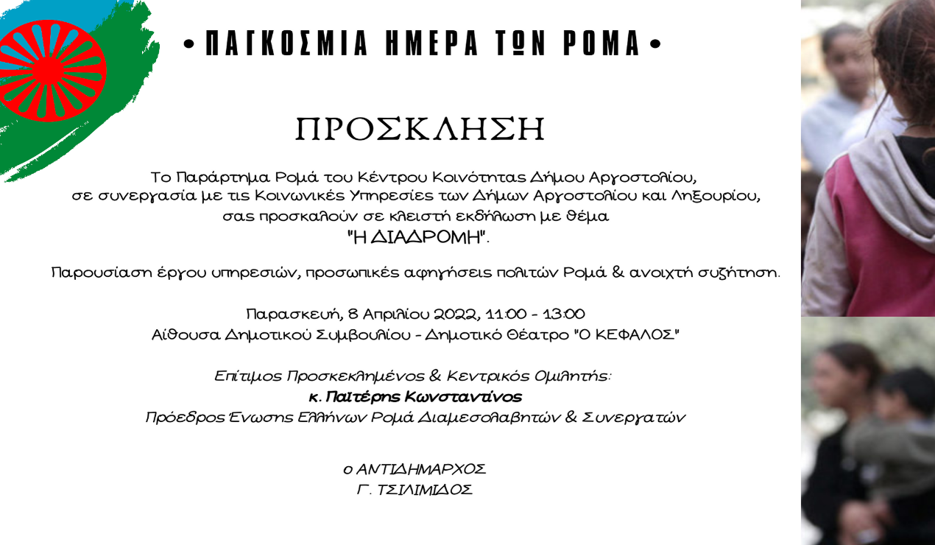

Η 8η Απριλίου έχει καθιερωθεί να γιορτάζεται σε όλο τον κόσμο ως ημέρα των ΡΟΜΑ σε ανάμνηση του πρώτου παγκόσμιου συνεδρίου τους που έγινε στο Λονδίνο στις 8 Απριλίου 1971. Η ημέρα αυτή έχει ιδιαίτερη σημασία για τους ΡΟΜΑ αλλά και για όλο τον κόσμο, καθώς συμβολίζει των αγώνα που δίνουν οι κοινωνικά ευάλωτες ομάδες πληθυσμού για να διεκδικήσουν το αυτονόητο για τον υπόλοιπο δυτικό κόσμο, ίσα δικαιώματα. Οι δύσκολες συνθήκες διαβίωσης, ακόμη και σήμερα συνεχίζουν να είναι το μεγάλο πρόβλημα που τους κρατά στο κοινωνικό περιθώριο. Είναι μια μέρα, κατά την οποία γιορτάζεται ο πολιτισμός των Ρομά και εγείρεται η ευαισθητοποίηση για τα ζητήματα που αντιμετωπίζουν.
Ο Δήμος μας, διαχρονικά ευαισθητοποιημένος στα ζητήματα αυτά, τιμά την 8η Απριλίου, ως μία ακόμη ευκαιρία για την εμπέδωση της Ισότητας και της Κοινωνικής Ειρήνης, πιστεύοντας πως η γλώσσα της κουλτούρας και του πολιτισμού παραμένει η καλύτερη γέφυρα διαλόγου, αφού οι Ρομά έχουν τόσα πολλά να δείξουν στο Τομέα του Πολιτισμού. Στο πλαίσιο αυτό την Παρασκευή, 8 Απριλίου 2022 το Παράρτημα Ρομά του Κέντρου Κοινότητας Δήμου Αργοστολίου, σε συνεργασία με τις κεντρικές κοινωνικές υπηρεσίες των Δήμων Αργοστολίου και Ληξουρίου, πραγματοποίησε κλειστή Εκδήλωση, παρουσία τοπικών φορέων, με θέμα “Η ΔΙΑΔΡΟΜΗ”, διανθισμένη με ήχους και εικόνες, στην οποία συμμετείχαν πολίτες Ρομά που παρουσίασαν προσωπικά βιώματα και μας ταξίδεψαν στα δύσκολα, αλλά και στα όμορφα μονοπάτια της πορείας της ζωής τους. Επίσης, οι κοινωνικές υπηρεσίες παρουσίασαν το έργο τους για την κοινωνική ένταξη της κοινότητας Ρομά.
Την εκδήλωση υποστήριξε εξ αποστάσεως ο Πρόεδρος της Ένωσης Ελλήνων Ρομά Διαμεσολαβητών και Συνεργατών, κ. Παϊτέρης, απευθύνοντας χαιρετισμό, ο οποίος λόγω έκτακτων οικογενειακών προβλημάτων, ανέβαλε την επίσκεψη στο νησί μας, που είχε προγραμματιστεί για τις 7 και 8 Απριλίου. Παρατίθεται μέρος του χαιρετισμού του κ. Παϊτέρη:
«Είναι μια ημέρα συλλογισμού και υπενθύμισης για μια ακόμη φορά ότι ο κάθε άνθρωπος ανεξαρτήτου χρώματος , φυλής ,εθνικότητας ,φύλου ,θρησκείας και ηλικίας έχει δικαιώματα αλλά και υποχρεώσεις…..
….Η παγκόσμια ημέρα Ρομά μας υπενθυμίζει λοιπόν για μια ακόμη φορά τον αγώνα – διεκδίκηση που πρέπει να κάνει ο κάθε άνθρωπος για τον σεβασμό και την προάσπιση των ανθρωπίνων και θεμελιωδών δικαιωμάτων…
…Για εμάς λοιπόν τους Έλληνες Τσιγγάνους η σημερινή ημέρα 8 Απριλίου είναι ημέρα υπενθύμισης διεκδίκησης δικαιωμάτων και σεβασμού τους , είναι μια ημέρα που μας θυμίζει ότι όλοι οι ‘’ διαφορετικοί ‘’ είναι ίσοι και πρέπει να είναι ίσοι , Είναι μια ημέρα που μας θυμίζει τον σεβασμό στον διπλανό μας, στον συνάνθρωπο μας από όπου και αν προέρχεται ή τι πιστεύει και είναι μια ημέρα που μας θυμίζει την υποχρέωση μας απέναντι στα παιδιά μας ότι πρέπει να αγωνιστούμε για ένα καλύτερο κόσμο για όλους μας και κυρίως για τα παιδιά και τέλος είναι η ημέρα που μας θυμίζει την υποχρέωση μας να οδηγήσουμε και να επενδύσουμε όλοι μας και κυρίως εμείς οι Έλληνες Τσιγγάνοι ή Έλληνες Ρομά στην Εκπαίδευση και στην Εκπαίδευση των παιδιών μας.
Η Εκπαίδευση είναι το κλειδί της γνώσης ,της συνεργασίας , της αλληλοκατανόησης αλλά και της συμβίωσης με όλους τους συνανθρώπους μας είτε είναι Τσιγγάνοι είτε είναι μη Τσιγγάνοι. Σας παροτρύνω λοιπόν να επενδύσετε στην εκπαίδευση και μικροί και μεγάλοι γιατί μόνο έτσι θα διεκδικήσουμε ένα καλύτερο μέλλον για τις επόμενες γενιές ,δίκαιο και με σεβασμό στα ανθρώπινα και θεμελιώδη δικαιώματα.»
Ο ΑΝΤΙΔΗΜΑΡΧΟΣ
Γ. ΤΣΙΛΙΜΙΔΟΣ

